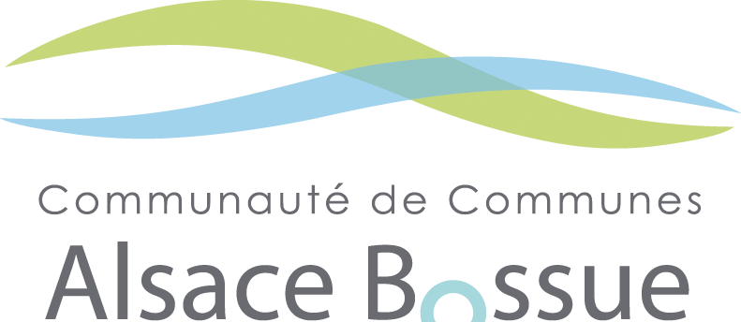

La **Maison de l’Habitat en Alsace Bossue** issue du partenariat de la Collectivité Européenne d’Alsace avec la Communauté de Communes de l’Alsace Bossue et la ville de Sarre-Union **permet à** **chaque habitant du territoire d’avoir des renseignements gratuitement sur** :

*Les aides financières, juridiques ou patrimoniales liées à l’habitat*

*L’adaptabilité du logement*

*La rénovation énergétique*

*La gestion de logements sociaux*

*Les conseils aux propriétaires, locataires, et investisseurs*

**Pour en savoir plus sur les dispositifs et les accompagnements qui existent pour vous, contactez :**

**La Maison de l’Habitat en Alsace Bossue**

**☎** en appelant au 09 79 26 10 55

✉ par e-mail à l’adresse maison-habitat.alsacebossue@alsace.eu

en passant au 17, Grand rue à Sarre-Union

 Aux horaires d’ouverture

**Mercredi** de **10**h à **12**h**30** et de **14**h à **18**h,

**Jeudi après-midi** de **14**h à **18**h,

**Samedi** de **8**h à **12**h



Retrouvez également les **différentes actus d’animation (réunion publique, expositions, ateliers…)** de la **Maison de l’Habitat** sur la **page Facebook de le Communauté de Communes de l’Alsace Bossue :** [**https://www.facebook.com/CommunautedeCommunesdelAlsaceBossue**](https://www.facebook.com/CommunautedeCommunesdelAlsaceBossue)

|  |  |
| --- | --- |
| **Cet accompagnement GRATUIT est rendu possible grâce aux différents partenaires de la Maison de l’Habitat** | |
| Pour **définir son projet** de travaux (rénovation, aménagement, extension, démolition...) en amont (bâti ancien d’avant 1948) et vérifier son éligibilité aux aides valorisation |  |
| Pour **définir son projet** de travaux (rénovation, aménagement, extension, démolition...) en amont (bâti d’après 1948) |  |
| Pour **être accompagné** pendant son projet t**echniquement et financièrement** (revenus modestes et investisseurs) |  |
| Pour **être accompagné** pendant son projet **techniquement et financièrement** |  |
| Pour **être accompagné** pour des travaux d’**adaptation de son logement** |  |
| Pour obtenir des **conseils juridiques, administratif et fiscaux** (propriétaires ou investisseurs) |  |
| Pour vous aider dans vos **démarches en ligne**, **un conseiller numérique est présent deux fois par semaine** à la Maison de l’Habitat |  |
| Pour **la gestion** au sein de **logements sociaux** (dialogue propriétaires, locataires, demande de logement...) |  |
| Pour obtenir des **conseils** sur les **autorisations d’urbanisme** |  |